PONTIFICIA UNIVERSIDAD JAVERIANA
Desarrollo de Software · 2026-3
ENTREGA 2
Desarrollo y Pruebas
Proyecto 4 · Registro de Mantenimientos de una Flota de Vehículos
Versión actualizada · incluye pruebas automáticas de integración y manual de usuario
Integrantes
Julián Trujillo
Ricardo Bermúdez
Tomás Zambrano
Kevin Ardila
Docente: Santiago Andrés Peña Arismendi
Bogotá D.C., 16 de octubre de 2026

Tabla de contenido
1. Introducción 3
1.1 Propósito de esta entrega 3
1.2 Alcance de la Entrega 2 frente a la Entrega 3 3
1.3 Cambios respecto a la versión anterior del informe 3
2. Estado del proyecto 5
2.1 Matriz de trazabilidad 5
2.2 Resumen cuantitativo 5
3. Implementación parcial 7
3.1 Organización del código 7
3.2 Modelo de datos implementado 7
3.3 Endpoints implementados 8
3.4 Reglas de negocio implementadas 9
3.5 Cálculo de las alertas de mantenimiento 10
3.6 Manejo uniforme de errores 10
3.7 Funcionalidades básicas 11
4. Control de versiones 12
4.1 Estrategia de ramificación utilizada 12
4.2 Ramas y pull requests 12
4.3 Evidencias del repositorio 13
4.4 Calidad de los mensajes de commit 14
5. Pruebas 15
5.1 Tipos de prueba y estrategia 15
5.2 Pruebas de integración automáticas 15
5.3 Pruebas manuales con Postman 22
5.4 Cobertura funcional de las pruebas 27
5.5 Qué falta por probar 27
6. Documentación técnica 28
6.1 Documentación del código 28
6.2 Guía de desarrollo 28
6.3 Manual de instalación y configuración 29
7. Calidad del código 35
7.1 Buenas prácticas verificadas 35
7.2 Puntos de mejora detectados 35
8. Conclusiones 37
8.1 Prioridades para la Entrega 3 37

1. Introducción

1.1 Propósito de esta entrega
Este documento corresponde a la Entrega 2 del proyecto, dedicada al desarrollo y las pruebas. A diferencia de la primera entrega, que presentaba la planificación y el diseño, esta debe demostrar con evidencia qué se construyó realmente.
Por esa razón el informe se elaboró auditando el repositorio del proyecto: se revisó el código fuente clase por clase, se analizó el historial completo de Git, se ejecutó la aplicación y se corrió la batería de pruebas automáticas. Cada afirmación técnica que aparece aquí está respaldada por una de esas fuentes, y las figuras son capturas reales de esa verificación.
El repositorio auditado es el siguiente:
https://github.com/gabobermudez2007-cmd/Proyecto_Software_Vehiculos
La verificación se realizó sobre la rama principal, en el commit ed21295 del 16 de octubre de 2026, que ya integra las 42 pruebas automáticas de integración, la colección de Postman y el manual de usuario del archivo README.

1.2 Alcance de la Entrega 2 frente a la Entrega 3
Según el documento del proyecto, esta entrega comprende la implementación parcial de las funcionalidades básicas con uso de control de versiones, las pruebas unitarias y de integración, y la documentación técnica junto al manual de instalación.
Quedan explícitamente fuera de este alcance, por corresponder a la Entrega 3: la aplicación web completamente funcional con todas sus funcionalidades integradas, la corrección de errores, el despliegue en un entorno de producción, las pruebas de usuario, las pruebas de aceptación y la presentación final.
Las funcionalidades de datos del enunciado —estadísticas de costos, gráficos de los tipos de mantenimiento más frecuentes y reportes exportables a CSV— están programadas para la Entrega 3, junto con el desarrollo de la interfaz web.

1.3 Cambios respecto a la versión anterior del informe
La versión anterior de este documento se cerró en el commit d5043e7. Desde entonces el proyecto incorporó lo siguiente:
Cambio | Dónde | Sección
42 pruebas automáticas de integración con JUnit 5, MockMvc y Testcontainers (MySQL real en Docker); todas pasan | backend/src/test/java/flota_backend/integracion/ · PR #10 | 5.2
Configuración de Testcontainers con las instrucciones para correr las pruebas | TestcontainersConfiguration.java | 5.2 y 6.3.8
Registro fotográfico de las pruebas manuales en Postman (37 capturas) | docs/Pruebas-Unitarias-Entrega_2.docx · PR #8 | 5.3
Colección de Postman versionada con 29 peticiones y verificaciones automáticas | docs/postman/Flota.postman_collection.json | 5.3 y 6.3.9
Manual de usuario completo en el README: requisitos, MySQL local o en Docker, variables de entorno, Workbench, Postman y pruebas | README.md | 6.3
Corrección de una API obsoleta: el código 422 usa HttpStatus.UNPROCESSABLE_CONTENT | GlobalExceptionHandler.java | 7.1
Limpieza de comentarios en el código fuente (commit directo sobre main) | commit 1ccde72 | 4.2 y 6.1
Tabla 1. Cambios incorporados desde la versión anterior del informe.

2. Estado del proyecto

2.1 Matriz de trazabilidad
La siguiente matriz relaciona cada requisito de la Entrega 2 con su estado verificado y con la evidencia que lo respalda.
Requisito | Estado | Evidencia disponible | Fuente
Código de las funcionalidades básicas | Implementado | 8 endpoints REST operativos, verificados en ejecución y por pruebas automáticas | GitHub · ejecución local
— Registro, edición y eliminación de vehículos | Implementado | VehiculoController y VehiculoService · 13 pruebas automáticas | Código · Tabla 13
— Registro de mantenimientos | Implementado | MantenimientoController y MantenimientoService · 9 pruebas automáticas | Código · Tabla 14
— Consulta del historial de un vehículo | Implementado | GET /api/mantenimientos/vehiculo/{id}, ordenado por fecha descendente · 7 pruebas | Código · Tabla 15
— Alertas por kilometraje o tiempo | Implementado | AlertaService con cálculo del próximo servicio y orden por criticidad · 12 pruebas | Código · Tabla 16
Control de versiones con Git | Implementado | 38 commits, 10 ramas, 10 pull requests cerrados | GitHub · Sección 4
Pruebas de integración | Implementado | 42 pruebas automáticas (JUnit 5 + MockMvc + Testcontainers): 42 pasan, 0 fallan. Además, pruebas manuales en Postman | Sección 5
Pruebas unitarias | Pendiente | No hay pruebas que aíslen una clase con dobles de prueba (Mockito). Programadas para la Entrega 3 | Sección 5.5
Cobertura de pruebas | Cobertura funcional completa; sin medición de líneas | 8/8 endpoints, 14/14 reglas de negocio y 7/7 casos de error cubiertos. No se ha configurado una herramienta de cobertura de código (JaCoCo) | Sección 5.4
Documentación del código | Implementado | JavaDoc en servicios, DTOs, repositorio y clases de prueba; README con el manual de usuario | Código · Sección 6
Manual de instalación y configuración | Implementado | Procedimiento ejecutado sobre Windows, con MySQL local o en Docker y variables de entorno | Sección 6.3 · README
Tabla 2. Matriz de trazabilidad de la Entrega 2.

2.2 Resumen cuantitativo
Indicador | Valor
Código de producción (Java) | 1.191 líneas en 29 archivos, organizadas en 7 paquetes
Código de pruebas (Java) | 843 líneas en 7 archivos
Endpoints REST | 8
Reglas de negocio verificadas | 14
Pruebas automáticas | 42 (41 de integración y 1 de arranque); 42 pasan
Peticiones en la colección de Postman | 29, con verificaciones automáticas
Historial de Git | 38 commits, 10 ramas y 10 pull requests cerrados
Tabla 3. Resumen cuantitativo del proyecto en el commit ed21295.
Las cuatro funcionalidades básicas exigidas por el enunciado están implementadas: la gestión completa de vehículos, el registro de mantenimientos, la consulta del historial ordenado por fecha y las alertas por kilometraje o tiempo vencido. Las cuatro tienen pruebas automáticas que las ejercitan de punta a punta.

3. Implementación parcial
Esta sección corresponde al primer requisito de la entrega: el código fuente con las funcionalidades básicas.

3.1 Organización del código
El backend está construido con Spring Boot 4.0.8 sobre Java 21, y utiliza MySQL como motor de base de datos. El código se organiza en siete paquetes, cada uno con una responsabilidad única.
Paquete | Contenido | Responsabilidad
config | 2 clases | Carga de datos de prueba al arrancar, activable por configuración
controller | 3 clases | Puntos de entrada HTTP. No contienen reglas de negocio
dto | 6 clases | Objetos de entrada y salida, con las validaciones declaradas
exception | 4 clases | Excepciones propias del dominio y el manejador centralizado
model | 6 clases | Entidades JPA y enumeraciones del dominio
repository | 4 interfaces | Acceso a datos mediante Spring Data JPA
service | 3 clases | Reglas de negocio y control de transacciones
Tabla 4. Organización en paquetes del backend.
La dependencia entre capas es unidireccional: el controlador invoca al servicio, el servicio invoca al repositorio y el repositorio accede a la base de datos. Ningún controlador accede al repositorio de forma directa, lo que concentra las reglas de negocio en un solo lugar.
Las pruebas viven en src/test/java y no forman parte del ejecutable: una clase base, cuatro clases de pruebas de integración, la prueba de arranque y la configuración de Testcontainers (sección 5.2).

3.2 Modelo de datos implementado
El modelo relacional consta de cuatro tablas. Un vehículo acumula muchos mantenimientos, y cada mantenimiento referencia además el tipo de servicio realizado y el taller que lo ejecutó. Tener el tipo de servicio como tabla aparte permite parametrizar los intervalos de kilometraje y de meses entre servicios sin modificar el código, y es precisamente lo que alimenta el cálculo de alertas.
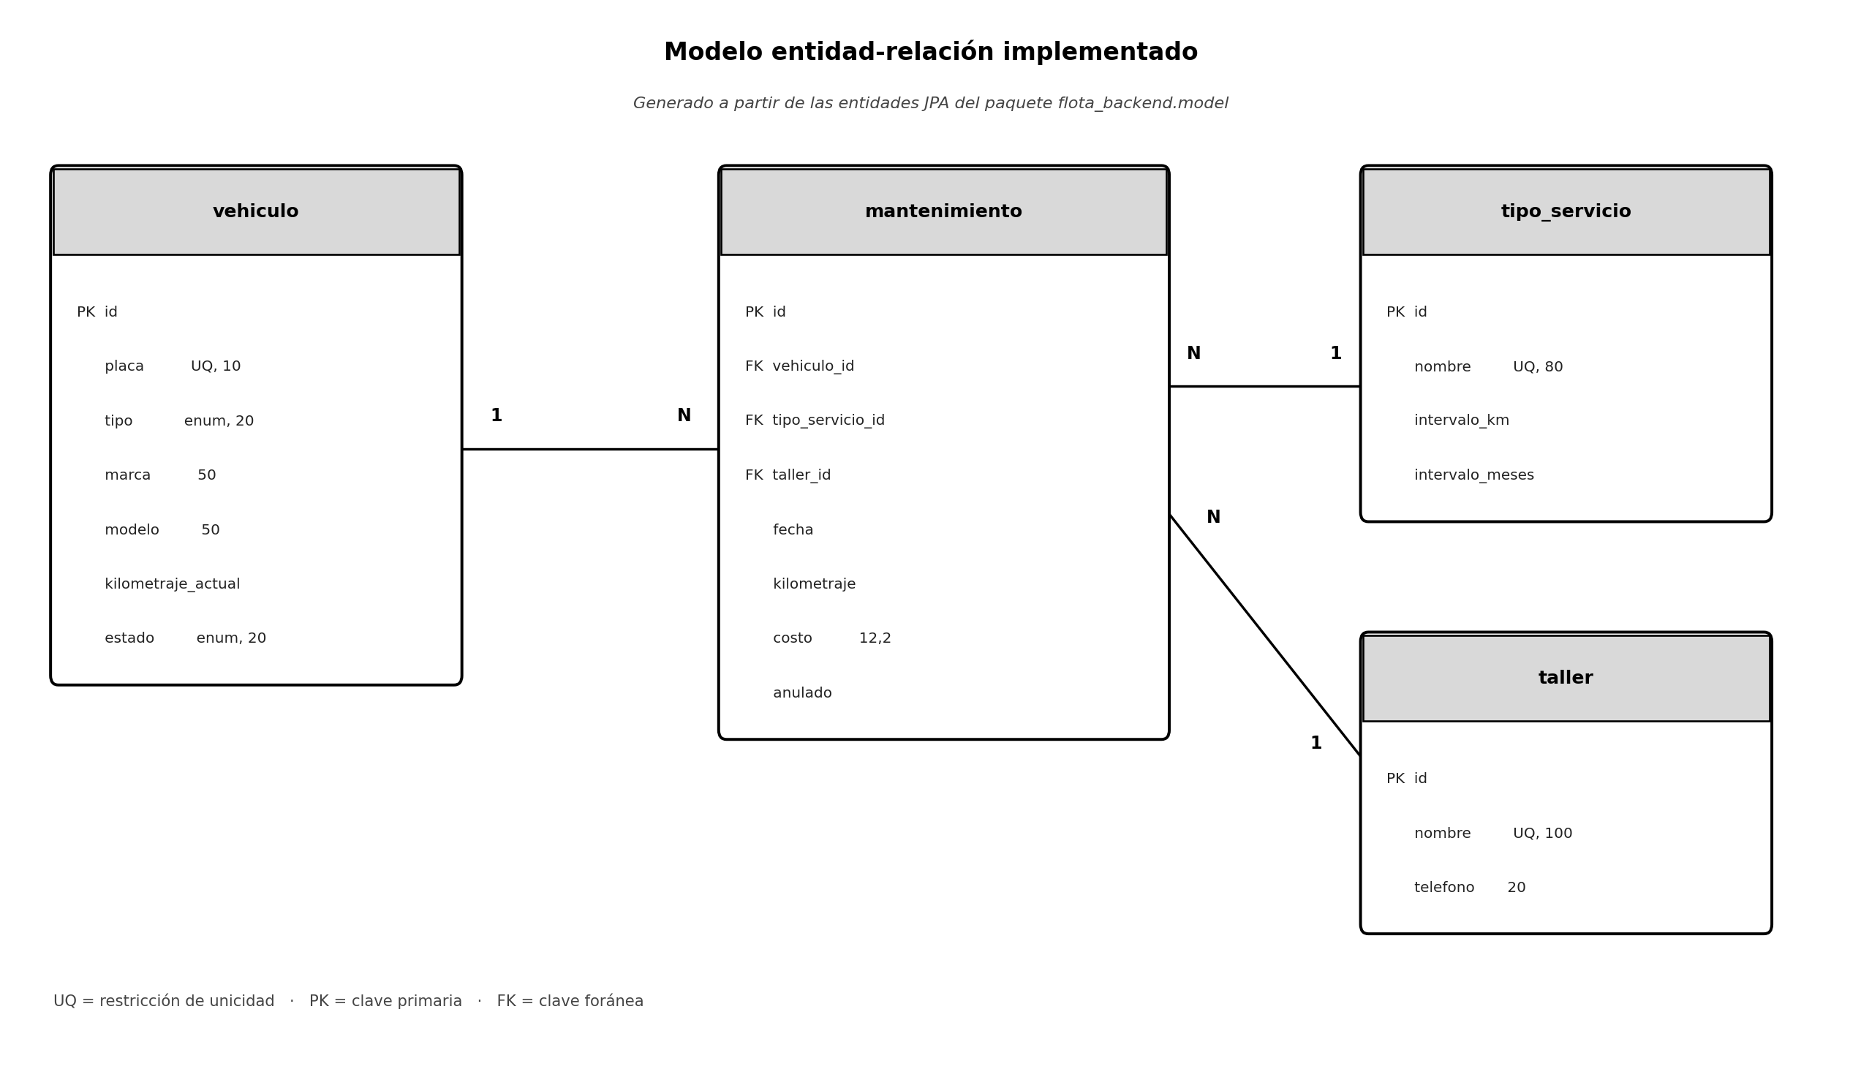
Figura 1. Modelo entidad-relación generado a partir de las entidades JPA.
Las tablas y sus columnas las genera Hibernate automáticamente al arrancar la aplicación, a partir de las anotaciones de las clases del paquete model.

3.3 Endpoints implementados
La API expone ocho endpoints REST. Todos fueron verificados en ejecución y cada uno tiene al menos una prueba automática que lo ejercita.
Método | Ruta | Descripción | Respuesta | Requisito
POST | /api/vehiculos | Registra un vehículo nuevo | 201 Created | RF-01
GET | /api/vehiculos | Lista la flota con filtros opcionales de placa, tipo y estado | 200 OK | RF-02
GET | /api/vehiculos/{id} | Consulta un vehículo por su identificador | 200 OK / 404 | RF-02
PUT | /api/vehiculos/{id} | Edita los datos de un vehículo existente | 200 OK | RF-03
DELETE | /api/vehiculos/{id} | Da de baja un vehículo | 200 OK | RF-04
POST | /api/mantenimientos | Registra un mantenimiento asociado a un vehículo | 201 Created | RF-05
GET | /api/mantenimientos/vehiculo/{id} | Historial de un vehículo, del más reciente al más antiguo | 200 OK / 404 | RF-06
GET | /api/alertas | Lista los vehículos con mantenimientos vencidos, con filtro opcional por tipo | 200 OK | RF-08/09
Tabla 5. Endpoints REST implementados.

3.4 Reglas de negocio implementadas
Las reglas que el sistema hace cumplir están codificadas en la capa de servicio y en las validaciones de los objetos de entrada. La siguiente tabla indica dónde está cada una, qué responde el sistema cuando se incumple y qué prueba automática lo comprueba (los identificadores se detallan en la sección 5.2.4).
Regla implementada | Dónde está en el código | Respuesta | Requisito | Prueba
La placa es única en toda la flota | VehiculoService.crear() y actualizar() | 409 | RF-01 | IT-V02, IT-V10
La placa se guarda en mayúsculas y sin espacios | VehiculoService.normalizarPlaca() | — | RF-01 | IT-V01
La placa debe tener formato ABC123 o ABC12D | VehiculoRequest, @Pattern | 400 | RF-01 | IT-V03
Un vehículo con mantenimientos no se borra: queda INACTIVO | VehiculoService.eliminar() | 200 | RF-04 | IT-V13
Un vehículo sin mantenimientos se elimina definitivamente | VehiculoService.eliminar() | 200 | RF-04 | IT-V12
No se registran mantenimientos a un vehículo INACTIVO | MantenimientoService.registrar() | 422 | RF-05 | IT-M03
El kilometraje de un mantenimiento no puede ser menor al del último registrado | MantenimientoService.registrar() | 422 | RNF-07 | IT-M02
Al editar un vehículo, su kilometraje no puede bajar del último mantenimiento | VehiculoService.actualizar() | 422 | RNF-07 | IT-V11
Si el mantenimiento supera el kilometraje del vehículo, este se actualiza | MantenimientoService.registrar() | — | RF-05 | IT-M01
La fecha de un mantenimiento no puede ser futura | MantenimientoRequest, @PastOrPresent | 400 | RF-05 | IT-M04
El costo admite hasta 10 enteros y 2 decimales, y no puede ser negativo | MantenimientoRequest, @Digits y @PositiveOrZero | 400 | RF-05 | IT-M05, IT-M06
El historial solo se consulta de un vehículo que exista | MantenimientoService.historial() | 404 | RF-06 | IT-H06
Un vehículo entra en alerta si alcanzó el kilometraje o la fecha previstos | AlertaService.evaluar() | — | RF-09 | IT-A01 a IT-A04
Los vehículos inactivos y los mantenimientos anulados no generan alertas | MantenimientoRepository.vigentesDeVehiculosEnEstado() | — | RF-09 | IT-A07, IT-A08
Tabla 6. Reglas de negocio verificadas en el código y prueba automática que las comprueba.

3.5 Cálculo de las alertas de mantenimiento
Las alertas son la funcionalidad con mayor lógica del sistema, por lo que conviene detallar cómo se calculan. Un vehículo puede tener vencidos varios tipos de servicio a la vez, y en ese caso aparece una alerta por cada uno.
Aspecto | Cómo funciona | Prueba
Agrupación | Se toma el último mantenimiento vigente de cada par formado por un vehículo y un tipo de servicio. | IT-A05, IT-A06
Próximo servicio | Se calcula sumando al último mantenimiento el intervalo de kilómetros y el de meses definidos en el tipo de servicio. | IT-A01, IT-A02
Vencido por kilometraje | El kilometraje actual del vehículo alcanzó o superó el kilometraje previsto. | IT-A01
Vencido por tiempo | La fecha de hoy alcanzó o superó la fecha prevista. | IT-A02
Orden por criticidad | Primero los que incumplen los dos criterios a la vez, luego los de más días de atraso, luego los de más kilómetros excedidos y, a igualdad, por placa. | IT-A10
Exclusiones | Los vehículos inactivos, los que no tienen mantenimientos registrados y los mantenimientos anulados no generan alertas. | IT-A07 a IT-A09
Tabla 7. Funcionamiento del cálculo de alertas.
Cada alerta informa la placa y el tipo de vehículo, el tipo de servicio vencido, la fecha y el kilometraje del último mantenimiento, los previstos para el próximo, cuál de los dos criterios se incumplió, cuántos kilómetros se excedieron y cuántos días lleva vencido.

3.6 Manejo uniforme de errores
Toda excepción de la aplicación se traduce en una respuesta HTTP con un cuerpo JSON uniforme, mediante una única clase anotada con @RestControllerAdvice. El formato empleado es ProblemDetail, que corresponde al estándar RFC 7807 para respuestas de error en APIs.
Situación | Código HTTP | Contenido de la respuesta | Prueba
Campos que no cumplen las validaciones | 400 | Devuelve un mapa errores con el mensaje de cada campo | IT-V03, IT-M07
JSON mal formado o valor no permitido | 400 | Indica revisar el formato y los valores admitidos | IT-V04
Parámetro de la URL con tipo equivocado | 400 | Cita el valor y el nombre del parámetro | IT-V08, IT-H07, IT-A12
Placa ya registrada | 409 | Mensaje con la placa en cuestión | IT-V02
Restricción de la base de datos violada | 409 | Indica que ya existe un registro con esos datos | —
Recurso inexistente | 404 | Cita el identificador buscado | IT-V07, IT-M08
Regla de negocio incumplida | 422 | Explica la regla y el valor que la incumple | IT-M02, IT-V11
Tabla 8. Traducción de excepciones a respuestas HTTP.
Esto evita que un error interno se filtre al cliente y da a la futura interfaz web un formato predecible para mostrar mensajes al usuario. El caso de restricción de la base de datos es una red de seguridad para duplicados simultáneos; en el uso normal la placa duplicada se detecta antes en el servicio, por eso no tiene una prueba propia.

3.7 Funcionalidades básicas
Las cuatro funcionalidades básicas del enunciado están implementadas y disponibles por API:
- Registro, edición y eliminación de vehículos, incluyendo placa, tipo y kilometraje actual.
- Registro de mantenimientos asociados a un vehículo, con tipo de servicio, kilometraje, costo y taller.
- Consulta del historial completo de mantenimientos de un vehículo, ordenado por fecha de la más reciente a la más antigua.
- Alertas para los vehículos que superaron el kilometraje o el tiempo previsto para su próximo mantenimiento.
El desarrollo de la interfaz web en Angular, HTML, CSS y JavaScript está programado para la Entrega 3, de modo que en esta entrega el sistema se opera a través de su API.

4. Control de versiones
Esta sección corresponde al segundo requisito de la entrega: el uso de Git con commits, ramas y pull requests.

4.1 Estrategia de ramificación utilizada
El equipo trabaja con una rama principal, llamada main, y una rama independiente por cada unidad de trabajo. Las funcionalidades no se desarrollan directamente sobre main: se crea una rama, se trabaja en ella y se integra mediante un pull request.
Conviene precisar que este flujo no es GitFlow. GitFlow exige una rama develop permanente y ramas de tipo release y hotfix, y el proyecto no las utiliza. El flujo real corresponde a GitHub Flow, que es más simple y adecuado para un proyecto del tamaño y la duración de este. Se documenta así para que la descripción coincida con el repositorio.
Las ramas siguen una convención de nombres consistente, con dos prefijos según el tipo de trabajo:
- chore/ para tareas de preparación técnica que no añaden funcionalidad visible, como la configuración inicial o la estructura de carpetas.
- feature/ para las ramas que implementan una funcionalidad del catálogo de requisitos, sus pruebas o su documentación.
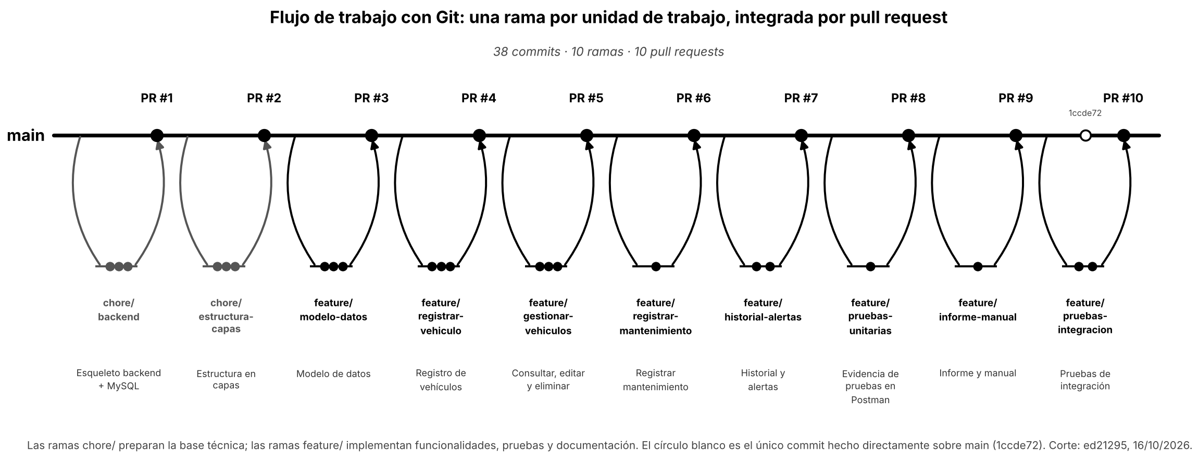
Figura 2. Flujo de trabajo con Git reconstruido a partir del historial del repositorio.

4.2 Ramas y pull requests
El historial registra diez ramas de trabajo, cada una integrada a main mediante su propio pull request.
Rama | Pull request | Título del pull request | Commits
chore/backend | PR #1 | Esqueleto backend + MySQL | 3
chore/estructura-capas | PR #2 | Estructura en capas | 3
feature/modelo-datos | PR #3 | Modelo de datos y valores prueba | 3
feature/registrar-vehiculo | PR #4 | Registrar vehiculos | 3
feature/gestionar-vehiculos | PR #5 | Consultar, editar y eliminar vehiculos | 3
feature/registrar-mantenimiento | PR #6 | Registrar mantenimiento | 1
feature/historial-alertas | PR #7 | Feature/historial alertas | 2
feature/pruebas-unitarias | PR #8 | Pruebas Unitarias | 1
feature/informe-manual | PR #9 | Informe-manual | 1
feature/pruebas-integracion | PR #10 | pruebas integrales | 2
Tabla 9. Ramas del proyecto y su pull request asociado.
Los títulos de los pull requests se transcriben tal como aparecen en GitHub. La rama del PR #8 se llama «pruebas-unitarias», pero su contenido es el registro de las pruebas manuales en Postman, que son pruebas de integración (sección 5.3).
Hay una excepción al flujo: el commit 1ccde72 («Corrección de código») se hizo directamente sobre main, sin pull request. Solo elimina comentarios y no cambia la lógica, pero se documenta para que el informe coincida con el historial. Para la Entrega 3 todo cambio, incluidas las correcciones, pasará por una rama y un pull request.

4.3 Evidencias del repositorio
Las siguientes capturas corresponden al repositorio en GitHub en el corte anterior (PR #1 a #7) y respaldan la convención descrita; la Tabla 9 y la Figura 2 reflejan el estado actual.
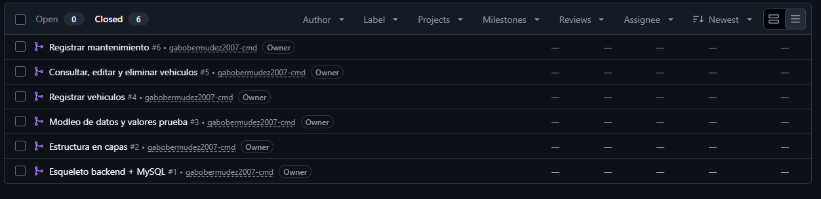
Figura 3. Pull requests cerrados del proyecto (corte del 15/10/2026).
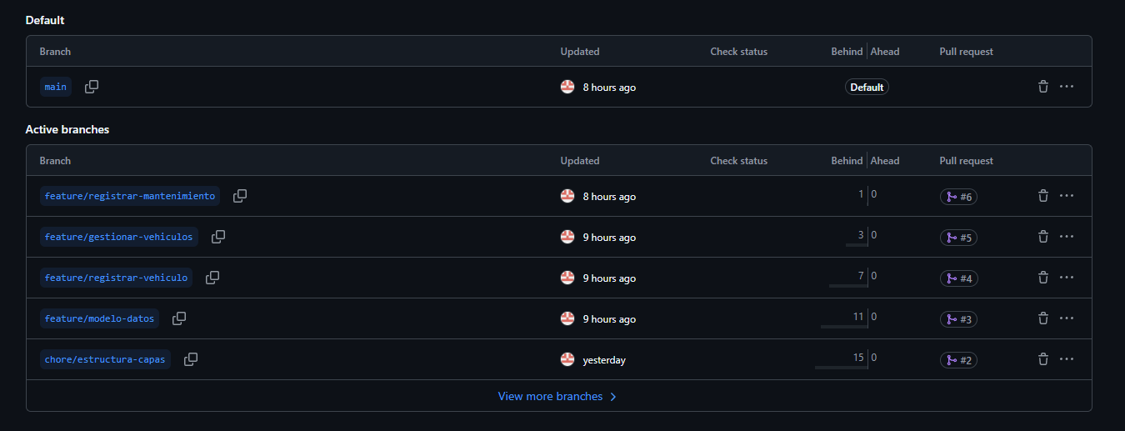
Figura 4. Listado de ramas. La columna Ahead en cero indica que todas se integraron completamente a main.
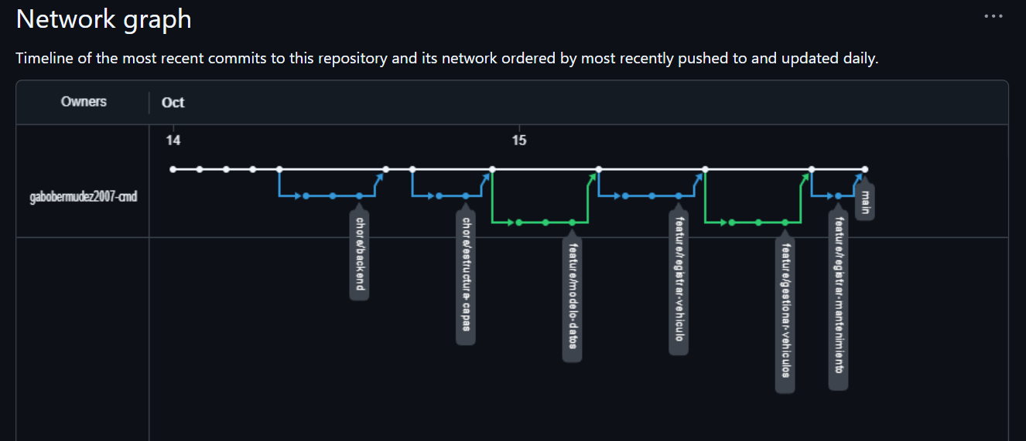
Figura 5. Grafo de red del repositorio, con las integraciones a la rama principal.
El detalle de la Figura 4 merece atención: que la columna Ahead esté en cero en todas las ramas significa que ninguna quedó con trabajo sin integrar. Las tres ramas posteriores (PR #8 a #10) también están fusionadas.

4.4 Calidad de los mensajes de commit
Los mensajes describen el cambio realizado en lugar de limitarse a marcar el paso del tiempo. Algunos ejemplos tomados del historial:
a0ada9c Agrega entidades Vehiculo, TipoServicio, Taller y Mantenimiento
723d673 Registro vehiculos con validacion de placa
7650b3e Consultar historial de mantenimientos de un vehiculo ordenado por fecha
a6bcbe2 PDS-70 Alertas de vehiculos que superaron el kilometraje o tiempo
fa64325 Pruebas de integración con Testcontainers (42 pruebas)
b8dacea Agrega documento de pruebas unitarias
El ejemplo de a6bcbe2 muestra una práctica recomendable que el equipo ya empezó a aplicar: citar en el mensaje el identificador de la tarea de Jira, de modo que el commit quede enlazado con la planificación del proyecto. El historial reciente también muestra commits desde las cuentas de tres integrantes, y la meta para la Entrega 3 es que cada integrante trabaje sus ramas desde su propia cuenta.

5. Pruebas
Esta sección corresponde al tercer requisito de la entrega. Se documentan las pruebas realmente ejecutadas sobre el sistema, cómo reproducirlas y lo que queda pendiente.

5.1 Tipos de prueba y estrategia
El enunciado pide dos tipos de prueba distintos, y conviene precisar la diferencia porque determina qué demuestra cada una.
Aspecto | Prueba unitaria | Prueba de integración
Qué aísla | Una clase, con sus dependencias reemplazadas por dobles de prueba (Mockito) | Varios componentes reales trabajando juntos: controlador, servicio, repositorio y base de datos
Qué necesita para correr | Únicamente la JVM | La aplicación levantada y una base de datos conectada
Qué detecta | Un fallo en una regla de negocio concreta | Un fallo en la comunicación entre componentes: consultas SQL, mapeo JPA, validaciones, JSON, códigos HTTP
Velocidad | Milisegundos | Segundos
Estado en el proyecto | Pendiente (Entrega 3) | Implementadas: 42 automáticas + pruebas manuales en Postman
Tabla 10. Diferencia entre los dos tipos de prueba.
La estrategia de esta entrega combina dos niveles complementarios de pruebas de integración:
- Pruebas automáticas (sección 5.2). 42 pruebas escritas en Java con JUnit 5. Se ejecutan con un solo comando, levantan su propia base MySQL en Docker y fallan solas si el comportamiento cambia. Son la verificación principal y la que se repite antes de cada pull request.
- Pruebas manuales en Postman (sección 5.3). Peticiones contra la aplicación en ejecución, con scripts de verificación. Sirven como demostración y como exploración de la API desde el punto de vista del cliente.

5.2 Pruebas de integración automáticas

5.2.1 Herramientas
Herramienta | Papel en las pruebas
JUnit 5 (Jupiter) | Descubre y ejecuta los métodos marcados con @Test; @BeforeEach prepara cada prueba y @DisplayName les da un nombre legible en español
Spring Boot Test | @SpringBootTest arranca la aplicación completa dentro de la prueba, con todos sus componentes reales
MockMvc | Envía peticiones HTTP a los controladores y verifica el código de estado y el JSON de la respuesta (status(), jsonPath()), sin abrir el puerto 8080
Testcontainers | Crea en Docker un MySQL 8.4 nuevo y vacío para cada corrida, y lo destruye al terminar
@ServiceConnection | Le entrega a Spring la URL, el usuario y la contraseña del contenedor; no hay que configurar ningún dato de conexión
Docker Desktop | Motor donde corren los contenedores de MySQL y de limpieza (Ryuk)
Maven Surefire | Ejecuta las clases cuyo nombre termina en Tests al correr mvnw test y genera los reportes
Tabla 11. Herramientas usadas en las pruebas automáticas.
Las dos dependencias nuevas, spring-boot-testcontainers y testcontainers-mysql, tienen alcance test: no forman parte del ejecutable de la aplicación y sus versiones las gestiona Spring Boot.

5.2.2 Cómo funcionan
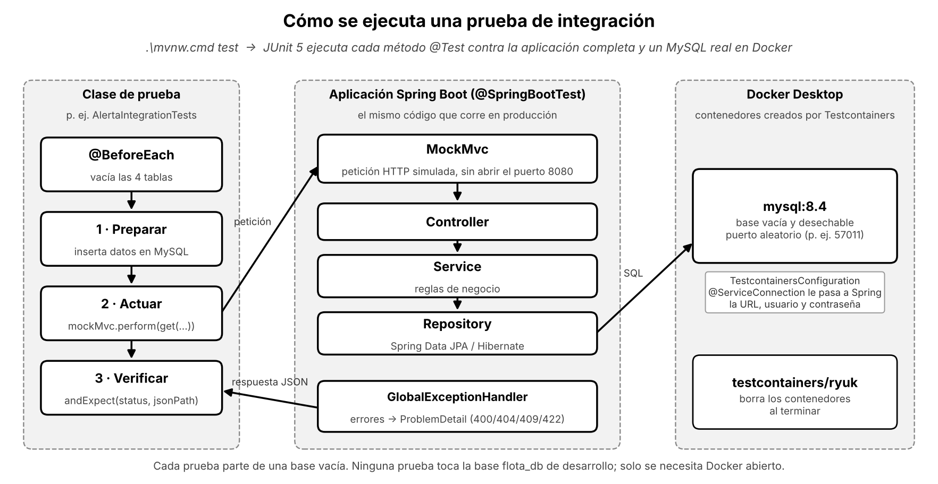
Figura 6. Recorrido de una prueba de integración automática.
- Maven compila el código y las pruebas. Surefire toma las clases cuyo nombre termina en Tests y JUnit ejecuta sus métodos @Test.
- @SpringBootTest arranca la aplicación. Al crear el bean de TestcontainersConfiguration, Testcontainers le pide a Docker un contenedor mysql:8.4 en un puerto libre al azar y espera a que acepte conexiones.
- @ServiceConnection conecta la aplicación a ese contenedor en lugar de la base configurada en application.properties, y Hibernate crea las tablas.
- Antes de cada prueba, @BeforeEach vacía las cuatro tablas, de modo que ninguna prueba depende de otra.
- Cada prueba sigue tres pasos: prepara sus datos con los repositorios, hace una petición HTTP con MockMvc y verifica el código de estado y el contenido JSON de la respuesta.
- Al terminar, Spring cierra la aplicación y el contenedor Ryuk elimina los contenedores creados.
Spring guarda en caché el contexto arrancado y lo reutiliza en las clases que comparten la misma configuración. Por eso las cuatro clases de integración heredan de una clase base común y comparten un único contenedor: solo la primera paga el costo del arranque.
Un ejemplo completo, tomado de AlertaIntegrationTests:
@Test
@DisplayName("Vencido por kilometraje: alcanzó el kilometraje del próximo servicio")
void vencidoPorKilometraje() throws Exception {
// 1. Preparar: un camión con 25.000 km y un cambio de aceite hace 1 mes a los 10.000 km
Vehiculo vehiculo = crearVehiculo("DEF456", TipoVehiculo.CAMION, 25000);
crearMantenimiento(vehiculo, aceite, taller, HOY.minusMonths(1), 10000);

// 2. Actuar: pedir las alertas
mockMvc.perform(get("/api/alertas"))
// 3. Verificar
.andExpect(status().isOk())
.andExpect(jsonPath("$", hasSize(1)))
.andExpect(jsonPath("$[0].kilometrajeProximoServicio").value(20000))
.andExpect(jsonPath("$[0].vencidoPorKilometraje").value(true))
.andExpect(jsonPath("$[0].vencidoPorTiempo").value(false))
.andExpect(jsonPath("$[0].kilometrosExcedidos").value(5000));
}
Los valores esperados no son arbitrarios: salen de la regla de negocio. El aceite se cambia cada 10.000 km, así que el próximo servicio toca a los 20.000; el camión tiene 25.000, por lo que está vencido por 5.000 km. Las fechas se calculan a partir del día de ejecución, de modo que la prueba da el mismo resultado cualquier día.

5.2.3 Organización del código de pruebas
Archivo | Contenido
TestcontainersConfiguration | Declara el contenedor mysql:8.4 con @ServiceConnection. Su JavaDoc incluye los comandos para correr las pruebas
PruebaIntegracionBase | Clase base abstracta: @SpringBootTest con los datos iniciales desactivados, @AutoConfigureMockMvc, limpieza de tablas antes de cada prueba y métodos de ayuda para crear vehículos, tipos de servicio, talleres y mantenimientos
VehiculoIntegrationTests | 13 pruebas de /api/vehiculos
MantenimientoIntegrationTests | 9 pruebas de POST /api/mantenimientos
HistorialIntegrationTests | 7 pruebas de GET /api/mantenimientos/vehiculo/{id}
AlertaIntegrationTests | 12 pruebas de GET /api/alertas
FlotaApplicationTests | 1 prueba: la aplicación arranca y se conecta a MySQL
Tabla 12. Archivos de pruebas en backend/src/test/java/flota_backend.

5.2.4 Casos de prueba
Cada caso tiene un identificador para poder citarlo desde otras secciones. La columna «Método» es el nombre del método Java, que es el que se usa para ejecutar una prueba individual. Todos los casos pasan.
ID | Método | Qué comprueba | Esperado | Estado
IT-V01 | registrarVehiculo | Registrar un vehículo con la placa en minúsculas | 201, Location, placa ABC123, estado ACTIVO, guardado en MySQL | Pasa
IT-V02 | registrarConPlacaDuplicada | Registrar una placa que ya existe | 409 citando la placa | Pasa
IT-V03 | registrarConDatosInvalidos | Placa con formato inválido y kilometraje negativo | 400 con el error de cada campo; no guarda nada | Pasa
IT-V04 | registrarConTipoInexistente | Tipo de vehículo «AVION» | 400 | Pasa
IT-V05 | listarConFiltros | Listar la flota y filtrar por tipo, por estado y por parte de la placa | 200; 3, 1, 1 y 1 resultados | Pasa
IT-V06 | consultarPorId | Consultar un vehículo existente | 200 con sus datos | Pasa
IT-V07 | consultarInexistente | Consultar un id que no existe | 404 en formato ProblemDetail | Pasa
IT-V08 | consultarConIdInvalido | Consultar /api/vehiculos/abc | 400 | Pasa
IT-V09 | editarVehiculo | Editar el kilometraje de un vehículo | 200 y el cambio queda en MySQL | Pasa
IT-V10 | editarConPlacaDeOtroVehiculo | Asignarle la placa de otro vehículo | 409 | Pasa
IT-V11 | editarConKilometrajeMenorAlUltimoMantenimiento | Bajar el kilometraje por debajo del último mantenimiento | 422 citando el kilometraje del último | Pasa
IT-V12 | eliminarSinMantenimientos | Dar de baja un vehículo sin mantenimientos | Se elimina definitivamente | Pasa
IT-V13 | eliminarConMantenimientos | Dar de baja un vehículo con mantenimientos | Queda INACTIVO y conserva su historial | Pasa
Tabla 13. Casos de VehiculoIntegrationTests (RF-01 a RF-04).
ID | Método | Qué comprueba | Esperado | Estado
IT-M01 | registrarMantenimiento | Registrar un mantenimiento con más km que el vehículo | 201; el vehículo pasa de 10.000 a 12.000 km | Pasa
IT-M02 | registrarConKilometrajeMenorAlUltimo | Kilometraje menor al último mantenimiento | 422; no se guarda | Pasa
IT-M03 | registrarAVehiculoInactivo | Registrar a un vehículo dado de baja | 422; no se guarda | Pasa
IT-M04 | registrarConFechaFutura | Fecha de mañana | 400 en el campo fecha | Pasa
IT-M05 | registrarConCostoNegativo | Costo −1 | 400 en el campo costo | Pasa
IT-M06 | registrarConCostoConTresDecimales | Costo 100.123 | 400 en el campo costo | Pasa
IT-M07 | registrarSinCamposObligatorios | Cuerpo vacío {} | 400 con cada campo obligatorio | Pasa
IT-M08 | registrarAVehiculoInexistente | Vehículo que no existe | 404 | Pasa
IT-M09 | registrarConTallerInexistente | Taller que no existe | 404 | Pasa
Tabla 14. Casos de MantenimientoIntegrationTests (RF-05, RNF-07).
ID | Método | Qué comprueba | Esperado | Estado
IT-H01 | historialOrdenadoPorFecha | Tres mantenimientos guardados en desorden | Del más reciente al más antiguo | Pasa
IT-H02 | historialConFechasIguales | Dos mantenimientos el mismo día | Primero el último registrado | Pasa
IT-H03 | historialSoloDelVehiculo | Hay mantenimientos de otro vehículo | Solo los del vehículo consultado | Pasa
IT-H04 | historialVacio | Vehículo sin mantenimientos | 200 con lista vacía | Pasa
IT-H05 | historialDeVehiculoInactivo | Vehículo dado de baja | 200 con su historial | Pasa
IT-H06 | historialDeVehiculoInexistente | Id que no existe | 404 | Pasa
IT-H07 | historialConIdInvalido | Id «abc» | 400 | Pasa
Tabla 15. Casos de HistorialIntegrationTests (RF-06).
ID | Método | Qué comprueba | Esperado | Estado
IT-A01 | vencidoPorKilometraje | 25.000 km cuando el próximo servicio era a los 20.000 | Alerta por km; 5.000 km excedidos | Pasa
IT-A02 | vencidoPorTiempo | Último cambio de aceite hace 7 meses (intervalo de 6) | Alerta por tiempo; fecha prevista y días de atraso | Pasa
IT-A03 | vencidoPorAmbos | Supera el kilometraje y la fecha | Los dos indicadores en verdadero | Pasa
IT-A04 | vehiculoAlDia | No alcanza ni el kilometraje ni la fecha | Lista vacía | Pasa
IT-A05 | usaElUltimoMantenimientoDeCadaTipo | Aceite viejo vencido pero uno reciente al día; frenos vencidos | Una sola alerta, de frenos | Pasa
IT-A06 | unaAlertaPorCadaServicioVencido | Aceite y frenos vencidos en el mismo vehículo | Dos alertas | Pasa
IT-A07 | inactivoNoGeneraAlerta | Vehículo inactivo con servicio vencido | Lista vacía | Pasa
IT-A08 | mantenimientoAnuladoSeIgnora | Un mantenimiento anulado más reciente | Se calcula con el vigente | Pasa
IT-A09 | sinMantenimientosNoGeneraAlerta | Vehículo sin historial | Lista vacía | Pasa
IT-A10 | ordenPorCriticidad | Cuatro vehículos con distinta criticidad | Ambos criterios → más días → más km | Pasa
IT-A11 | filtrarPorTipo | Filtro ?tipo=CAMION | Solo el camión | Pasa
IT-A12 | filtrarConTipoInexistente | Filtro ?tipo=AVION | 400 | Pasa
Tabla 16. Casos de AlertaIntegrationTests (RF-08 y RF-09).
A estos 41 casos se suma FlotaApplicationTests.contextLoads, que comprueba que la aplicación completa arranca y se conecta a la base de datos.

5.2.5 Ejecución y resultados
Con Docker Desktop abierto, desde la carpeta backend:
Qué ejecutar | Comando (Windows · PowerShell)
Todas las pruebas | .\mvnw.cmd test
Una clase | .\mvnw.cmd test "-Dtest=AlertaIntegrationTests"
Una sola prueba | .\mvnw.cmd test "-Dtest=AlertaIntegrationTests#vencidoPorKilometraje"
Varias de una clase | .\mvnw.cmd test "-Dtest=AlertaIntegrationTests#vencidoPorKilometraje+vencidoPorTiempo"
Tabla 17. Comandos para ejecutar las pruebas automáticas.
En Linux o macOS el comando equivalente es ./mvnw test. Desde Visual Studio Code, el panel Testing permite ejecutar cada clase o cada prueba con un clic y muestra sus nombres en español. Los reportes detallados quedan en backend/target/surefire-reports/.
La corrida completa del 16 de octubre de 2026 en un equipo con Windows dio el siguiente resultado:
Clase | Pruebas | Fallas | Errores | Tiempo
FlotaApplicationTests | 1 | 0 | 0 | 41,4 s *
AlertaIntegrationTests | 12 | 0 | 0 | 12,3 s *
HistorialIntegrationTests | 7 | 0 | 0 | 0,5 s
MantenimientoIntegrationTests | 9 | 0 | 0 | 0,6 s
VehiculoIntegrationTests | 13 | 0 | 0 | 0,6 s
Total | 42 | 0 | 0 | 1 min 7 s
Tabla 18. Resultado de la ejecución de las pruebas automáticas.
(*) Las dos primeras clases incluyen el arranque de un contenedor MySQL (unos 10 segundos cada uno) y, en la primera, la descarga única de la imagen mysql:8.4. Las demás reutilizan el contexto y el contenedor ya levantados, por eso tardan menos de un segundo. El resultado final de la consola fue:
[INFO] Tests run: 42, Failures: 0, Errors: 0, Skipped: 0
[INFO] BUILD SUCCESS

5.2.6 Evidencia de ejecución
Las siguientes capturas corresponden a una nueva ejecución completa de ./mvnw test hecha el 16 de octubre de 2026 a las 10:47, sobre la rama principal actualizada. Al iniciar, Maven compila el proyecto y Surefire detecta el proveedor de JUnit 5 y empieza por FlotaApplicationTests:
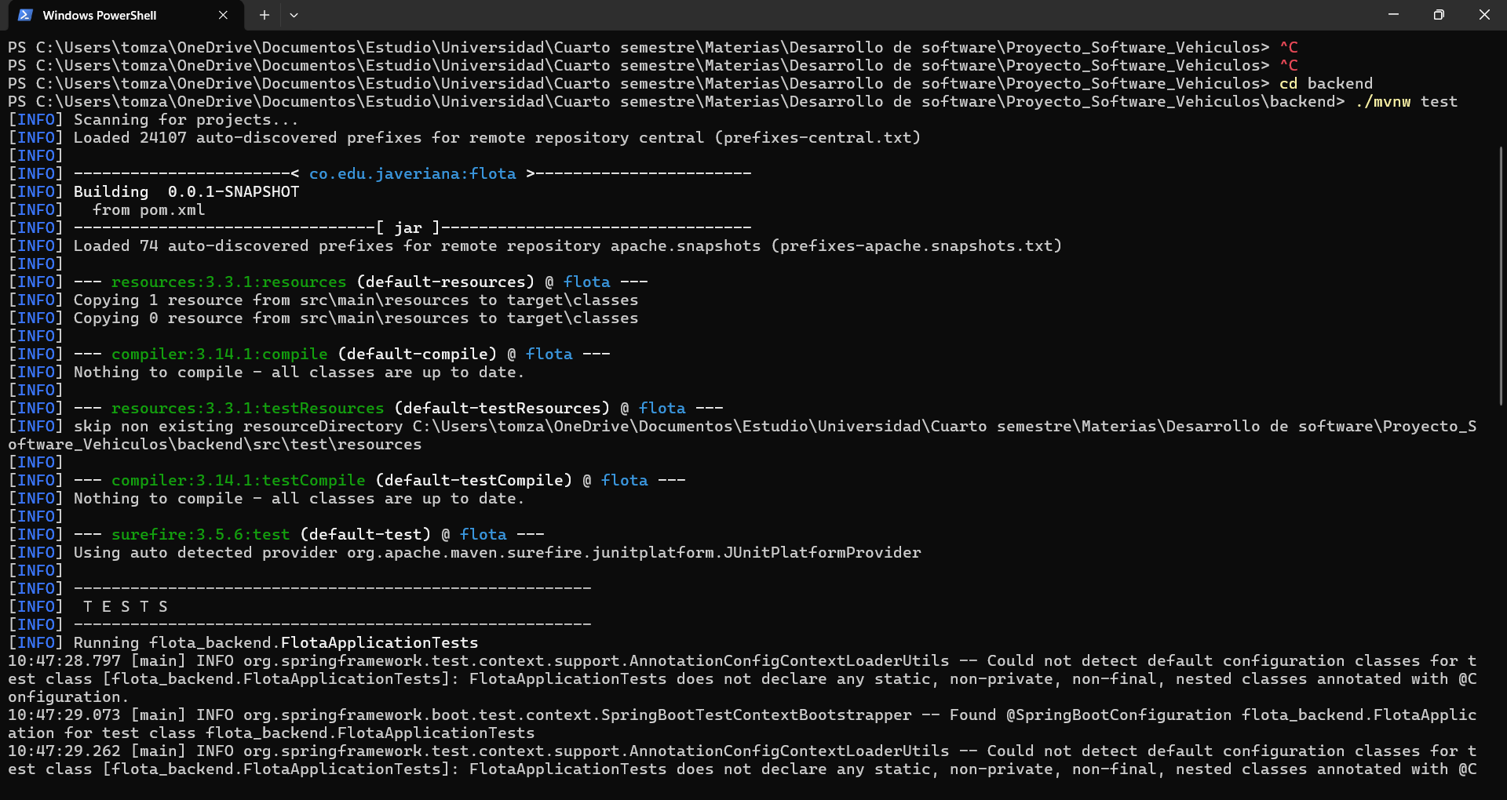
Figura 7. Inicio de la ejecución: Maven compila y Surefire arranca las pruebas con JUnit 5.
Al llegar a las clases de integración, Testcontainers crea un contenedor mysql:8.4 en Docker, espera a que acepte conexiones en un puerto aleatorio (aquí el 56246) y Spring se conecta a él. En el registro se observa la versión real del servidor (MySQL 8.4.11) y cómo Hibernate crea las cuatro tablas con sus llaves foráneas antes de ejecutar las pruebas:
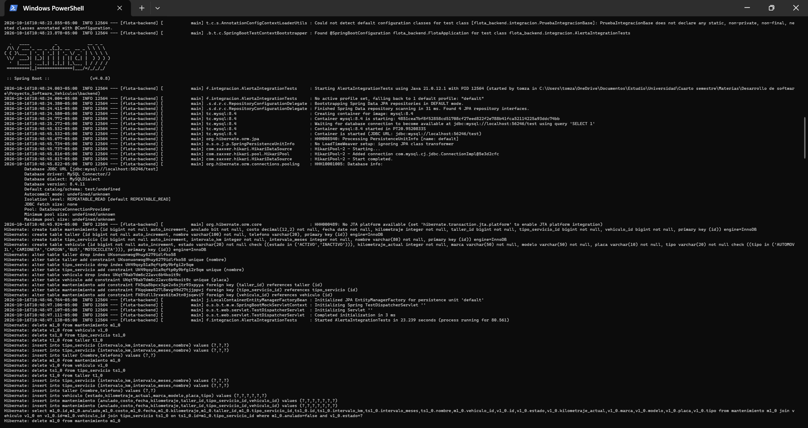
Figura 8. Testcontainers levanta MySQL 8.4 en Docker; Hibernate crea las tablas y arranca AlertaIntegrationTests.
Las líneas finales muestran el patrón de cada prueba: primero se vacían las tablas (delete from ...) y luego se insertan los datos que la prueba necesita.
El resumen final confirma el resultado de la batería completa:
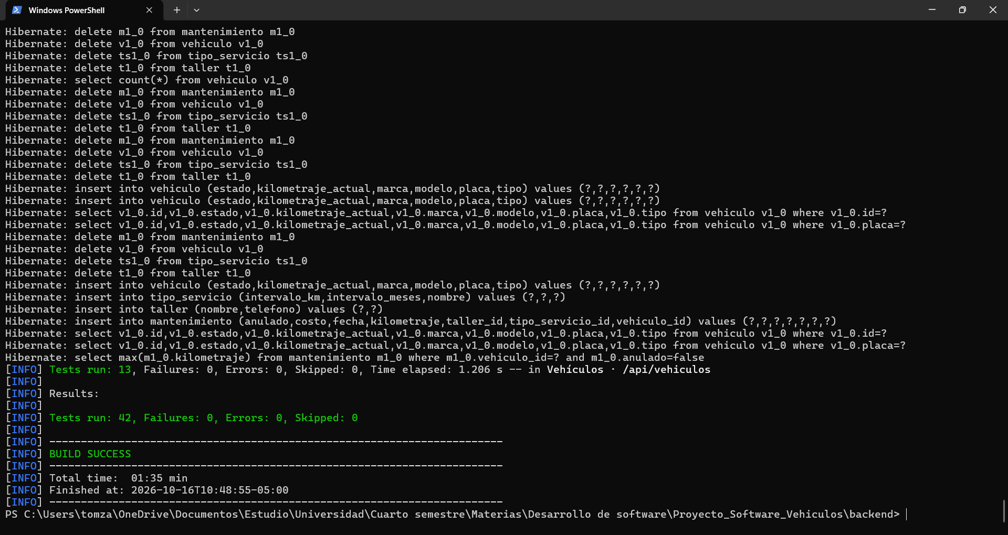
Figura 9. Resultado: 42 pruebas ejecutadas, 0 fallas, 0 errores y BUILD SUCCESS en 1 min 35 s.
Esta segunda corrida reprodujo exactamente el resultado de la primera (42 de 42), lo que confirma que las pruebas son estables y repetibles. La diferencia de tiempo (1 min 35 s frente a 1 min 7 s) se debe al arranque de los contenedores, que depende de la carga del equipo en ese momento.

5.3 Pruebas manuales con Postman
Además de las pruebas automáticas, la API se probó manualmente desde Postman con la aplicación en ejecución y la base de datos MySQL conectada. Cada petición recorre el sistema completo, por lo que también son pruebas de integración.

5.3.1 Casos con script de verificación
La colección de trabajo del equipo, «Pruebas - Proyecto Flota de Vehículos», contiene diez casos con un script que se ejecuta automáticamente sobre la respuesta. Las comprobaciones no se revisan a simple vista: cada script declara qué debe cumplir la respuesta, de modo que el caso falla por sí solo si el comportamiento cambia.
ID | Qué valida | Endpoint | Resultado esperado | Estado
U-V05 | Registrar un vehículo con la placa vacía | POST /api/vehiculos | 400 y el detalle del campo placa | Pasa
U-V21 | Consultar un vehículo que no existe | GET /api/vehiculos/{id} | 404 citando el identificador | Pasa
U-V43 | Editar un vehículo que no existe | PUT /api/vehiculos/{id} | 404 | Pasa
U-E03 | Eliminar un vehículo que no existe | DELETE /api/vehiculos/{id} | 404 con mensaje explicativo | Pasa
M-01 | Registrar un mantenimiento con costo negativo | POST /api/mantenimientos | 400 y el detalle del campo costo | Pasa
M-02 | Registrar un mantenimiento con fecha futura | POST /api/mantenimientos | 400 y el detalle del campo fecha | Pasa
H-01 | Consultar el historial de un vehículo | GET /api/mantenimientos/vehiculo/{id} | 200 y solo registros de ese vehículo | Pasa
H-02 | Consultar el historial de un vehículo inexistente | GET /api/mantenimientos/vehiculo/{id} | 404 citando el identificador | Pasa
A-01 | Consultar todas las alertas | GET /api/alertas | 200 y una lista en formato JSON | Pasa
A-02 | Filtrar las alertas por tipo de vehículo | GET /api/alertas?tipo= | 200 y la lista filtrada | Pasa
Tabla 19. Casos de prueba con script ejecutados en Postman.

5.3.2 Evidencia de los casos con script
Las siguientes capturas corresponden a la ejecución real de los casos en Postman. En cada una se observa la petición enviada, el script de verificación y la respuesta devuelta por el sistema.
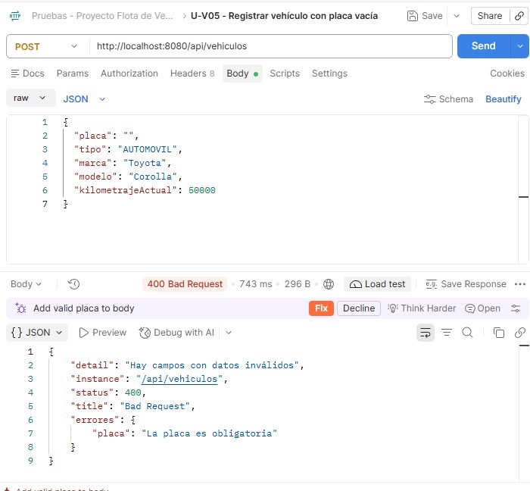
Figura 10. Caso U-V05: la respuesta señala el campo placa como obligatorio.
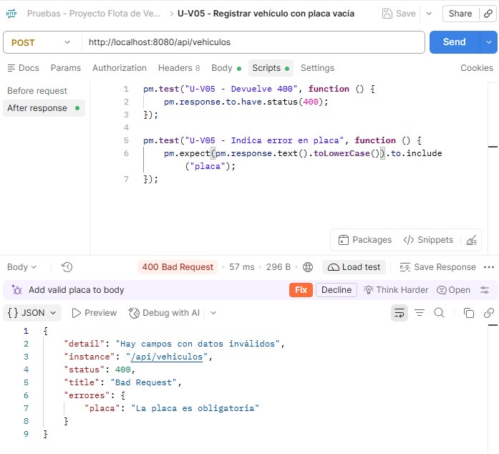
Figura 11. Caso U-V05: el script exige el código 400 y que la respuesta mencione la placa.
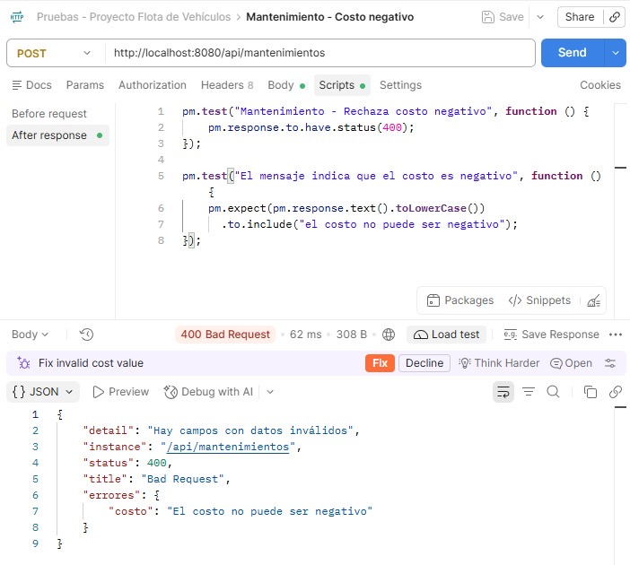
Figura 12. Caso M-01: rechazo de un costo negativo, con su script de verificación.
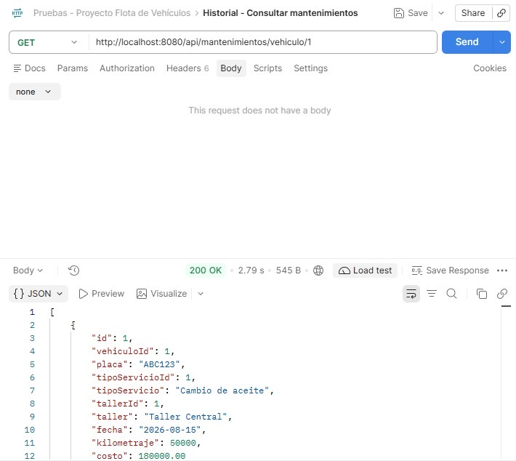
Figura 13. Caso H-01: historial de mantenimientos de un vehículo.
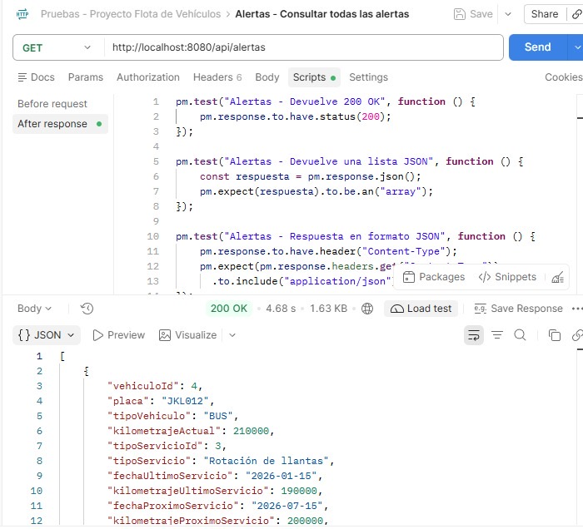
Figura 14. Caso A-01: consulta de alertas, con sus tres comprobaciones. Se observa la alerta real del vehículo JKL012.

5.3.3 Registro fotográfico completo
El documento docs/Pruebas-Unitarias-Entrega_2.docx (PR #8) reúne 37 capturas de pruebas manuales adicionales. Pese a su nombre, son pruebas de integración ejecutadas desde Postman. Cubren los siguientes escenarios:
Grupo | Escenarios capturados
Consultar y filtrar (GET) | Registro de un vehículo, placa repetida, errores de campo, placa en minúsculas, tipo inválido, listado completo, búsqueda parcial por placa, filtros por tipo y estado, búsqueda por id, id inexistente y URL mal escrita
Editar vehículo (PUT) | Cambio de datos, placa repetida, vehículo inexistente, datos inválidos y disminución del kilometraje
Registrar mantenimiento (POST) | Kilometraje menor y mayor al actual del vehículo, kilometraje menor al anterior, mismo kilometraje con costo cero, referencias inexistentes, fecha futura, datos incompletos y vehículo inactivo
Historial | Historial de un vehículo, vehículo sin mantenimientos, vehículo inactivo que conserva su registro y vehículo no registrado
Alertas | Alerta por kilometraje de un vehículo activo y filtro por tipo de vehículo
Eliminación | Vehículo sin mantenimientos (se borra) y con mantenimientos (queda inactivo)
Tabla 20. Escenarios del registro fotográfico de pruebas en Postman.

5.3.4 Colección versionada en el repositorio
Para que cualquier integrante o el docente pueda repetir las pruebas manuales sin reconstruirlas, el repositorio incluye la colección docs/postman/Flota.postman_collection.json, con 29 peticiones y sus verificaciones automáticas, organizadas para ejecutarse en orden con el Collection Runner de Postman:
Carpeta | Peticiones | Qué hace
1 · Vehículos | 10 | Lista los datos de prueba y guarda sus ids, consulta, crea dos vehículos con placas aleatorias, prueba placa duplicada y datos inválidos, y edita
2 · Mantenimientos | 5 | Registra un mantenimiento y prueba fecha futura, kilometraje que retrocede (422), vehículo inexistente y edición con kilometraje menor
3 · Historial | 5 | Historial del vehículo creado, orden por fecha de ABC123, vehículo sin mantenimientos, inexistente e id no numérico
4 · Alertas | 3 | Comprueba las alertas esperadas de los datos de prueba, su orden por criticidad y el filtro por tipo
5 · Baja de vehículos | 6 | Baja lógica con historial, rechazo de mantenimientos al inactivo y baja definitiva sin historial
Tabla 21. Contenido de la colección de Postman del repositorio.
El procedimiento para ejecutarla está en la sección 6.3.9 y en el README.

5.4 Cobertura funcional de las pruebas
La siguiente tabla resume qué parte del sistema queda verificada. Se mide la cobertura funcional —qué endpoints, reglas y errores se ejercitan—, no el porcentaje de líneas de código, porque el proyecto todavía no tiene configurada una herramienta de cobertura como JaCoCo.
Elemento | Cubierto | Detalle
Endpoints REST | 8 de 8 | Cada endpoint tiene pruebas de éxito y de error (Tablas 13 a 16)
Reglas de negocio | 14 de 14 | Cada regla de la Tabla 6 tiene al menos una prueba automática
Cálculo de alertas | 6 de 6 aspectos | Agrupación, próximo servicio, dos criterios, orden y exclusiones (Tabla 7)
Códigos de error | 400, 404, 409 y 422 | Las tres variantes del 400, el 404, el 409 de placa y el 422 de reglas (Tabla 8)
Formato de error | ProblemDetail | Se verifican los campos status y detail y el mapa errores
Persistencia | MySQL 8.4 real | Las pruebas consultan la base para confirmar que los cambios quedaron guardados
Tabla 22. Cobertura funcional de las pruebas.
Frente a la versión anterior de este informe quedan resueltos los vacíos que se habían señalado: ahora hay casos de éxito de creación y edición, la regla del kilometraje que no retrocede tiene pruebas (IT-M02 e IT-V11) y la baja lógica de un vehículo con historial está comprobada (IT-V13 e IT-H05).

5.5 Qué falta por probar
Pendiente | Por qué importa | Plan
Pruebas unitarias de la capa de servicio con Mockito | Aíslan cada regla sin base de datos y corren en milisegundos | Entrega 3
Medición de cobertura de código con JaCoCo | El RNF-09 fija un mínimo del 70 % sobre la capa de servicios; hoy no hay una cifra medida | Entrega 3
Anulación de mantenimientos (RF-07) | La regla ya se respeta en las alertas (IT-A08), pero no existe el endpoint que anula | Cuando se implemente RF-07
Pruebas de la interfaz web | El frontend aún no existe | Entrega 3 (Karma/Jasmine)
Tabla 23. Pruebas pendientes de implementar.
No se reporta ningún porcentaje de cobertura de líneas porque no existe una medición, y cualquier cifra presentada aquí carecería de respaldo. Los servicios reciben sus repositorios por constructor, lo que permite sustituirlos por dobles de prueba sin modificar el código existente: esa decisión de diseño, ya tomada, es lo que hace viable implementar las pruebas unitarias con rapidez.

6. Documentación técnica
Esta sección corresponde al cuarto requisito de la entrega: la documentación del código y el manual de instalación.

6.1 Documentación del código
Los métodos públicos de los servicios y el repositorio de mantenimientos están documentados con etiquetas JavaDoc que declaran sus parámetros, lo que devuelven y las excepciones que pueden lanzar, que es la información que necesita quien los vaya a usar. Por ejemplo, en MantenimientoService:
/**
* @param solicitud datos del mantenimiento
* @return el mantenimiento registrado
* @throws RecursoNoEncontradoException si el vehículo, el tipo de servicio o el taller no existen
* @throws ReglaNegocioException si el vehículo está inactivo o el kilometraje es menor al último registrado
*/
@Transactional
public MantenimientoResponse registrar(MantenimientoRequest solicitud) {
Los objetos de entrada documentan el significado de cada campo, y el manejador de errores documenta qué código HTTP corresponde a cada excepción. El commit 1ccde72 retiró los textos descriptivos de controladores, entidades y algunos métodos, conservando las etiquetas; recuperarlos es una de las mejoras listadas en la sección 7.2.
El código de pruebas está documentado de forma completa: cada clase explica qué funcionalidad cubre, la clase base explica el mecanismo de Testcontainers y cada prueba tiene un @DisplayName en español que describe el caso. Además, TestcontainersConfiguration incluye en su JavaDoc los comandos para ejecutar las pruebas.
La documentación de uso está en el archivo README.md de la raíz del repositorio, que GitHub muestra en la portada del proyecto: requisitos, instalación, configuración con o sin Docker, variables de entorno, ejemplos de la API, conexión con MySQL Workbench y ejecución de las pruebas automáticas y de Postman.

6.2 Guía de desarrollo
Las convenciones que sigue el proyecto, observadas de forma consistente en todo el código, son las siguientes. Se documentan para que cualquier integrante que incorpore código nuevo mantenga la coherencia.
- Nombres en español para clases, métodos y variables del dominio, salvo los términos propios del framework.
- Una clase de servicio por entidad principal, que concentra sus reglas de negocio.
- Los controladores no contienen lógica: reciben la petición, delegan en el servicio y devuelven la respuesta.
- Las entidades JPA nunca se exponen al cliente; siempre se traducen a un DTO de respuesta.
- Las validaciones de formato se declaran con anotaciones sobre el DTO de entrada, no con condicionales dentro del servicio.
- Las excepciones del dominio son clases propias, y su traducción a código HTTP ocurre en un solo lugar.
- Las dependencias se reciben por constructor y se declaran como campos final.
- Cada operación de servicio declara su transacción, y las de solo lectura la marcan como tal.
- Toda funcionalidad nueva llega con sus pruebas de integración: una clase <Funcionalidad>IntegrationTests que hereda de PruebaIntegracionBase, con un @DisplayName en español por caso.
- Antes de abrir un pull request se ejecuta mvnw test y debe terminar en BUILD SUCCESS.
- Una rama por unidad de trabajo, con prefijo chore/ o feature/, integrada mediante pull request revisado por otro integrante. El mensaje del commit cita la tarea de Jira (por ejemplo, PDS-70).
- Nunca se suben credenciales: se usan variables de entorno o application-local.properties, que está en el .gitignore.

6.3 Manual de instalación y configuración
El procedimiento descrito a continuación fue ejecutado y verificado sobre Windows. Las capturas que lo acompañan son el resultado real de esa ejecución. La misma guía, con más ejemplos, está en el README del repositorio.

6.3.1 Requisitos previos
Herramienta | Versión verificada | ¿Obligatoria? | Para qué se necesita
Java (JDK) | 21.0.12.1 Temurin | Sí | Compilar y ejecutar la aplicación
Git | Cualquier versión reciente | Sí | Clonar el repositorio
Docker Desktop | 4.95 | Sí para las pruebas automáticas; recomendada para MySQL | Correr MySQL en un contenedor y ejecutar las pruebas con Testcontainers
MySQL Server | 8.x en el puerto 3306 | Solo si no se usa Docker | Almacenar los datos
MySQL Workbench | Cualquier 8.x | Opcional | Consultar las tablas
Postman | Cualquier versión reciente | Opcional | Probar la API manualmente
Maven | No se instala | — | El proyecto incluye su propio arrancador (mvnw)
Tabla 24. Requisitos previos del entorno.
La versión de Java se comprueba con java -version, y la de Docker con docker info, que debe mostrar la línea Server Version:
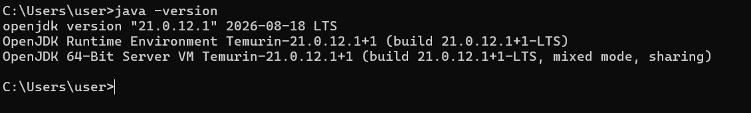
Figura 15. Verificación de la versión de Java en el equipo de desarrollo.
En Windows, Docker Desktop necesita la virtualización activada. Si al abrirlo aparece el mensaje «Virtual Machine Platform is not enabled», se habilita desde PowerShell como administrador y se reinicia el equipo:
Enable-WindowsOptionalFeature -Online -FeatureName VirtualMachinePlatform -All
Enable-WindowsOptionalFeature -Online -FeatureName Microsoft-Windows-Subsystem-Linux -All
# reiniciar el equipo y luego:
wsl --update

6.3.2 Obtener el proyecto
Clonar el repositorio y situarse en la carpeta del backend:
git clone https://github.com/gabobermudez2007-cmd/Proyecto_Software_Vehiculos.git
cd Proyecto_Software_Vehiculos\backend

6.3.3 Preparar la base de datos
No hay que crear la base de datos ni las tablas a mano. La cadena de conexión incluye el parámetro createDatabaseIfNotExist, de modo que la aplicación crea el esquema flota_db si no existe, y Hibernate genera las tablas a partir de las entidades. Hay dos opciones para tener un servidor MySQL disponible.
Opción A (recomendada): MySQL en Docker. Un solo comando deja un MySQL 8.4 idéntico en cualquier equipo. Se publica en el puerto 3307 para no chocar con un MySQL local que ya ocupe el 3306:
docker run -d --name flota-mysql `
-e MYSQL_ROOT_PASSWORD=TU_CLAVE `
-e MYSQL_DATABASE=flota_db `
-e TZ=America/Bogota `
-p 3307:3306 `
-v flota-mysql-datos:/var/lib/mysql `
--restart unless-stopped `
mysql:8.4
Parte del comando | Qué hace
--name flota-mysql | Nombre del contenedor, para encenderlo, apagarlo o consultarlo después
-e MYSQL_ROOT_PASSWORD | Contraseña del usuario root. Es personal y no se sube al repositorio
-e MYSQL_DATABASE=flota_db | Crea la base al iniciar el contenedor
-e TZ=America/Bogota | Zona horaria del servidor, la misma de la aplicación
-p 3307:3306 | El puerto 3307 del equipo apunta al 3306 del contenedor
-v flota-mysql-datos:/var/lib/mysql | Volumen: los datos se conservan aunque el contenedor se detenga
--restart unless-stopped | El contenedor arranca solo cada vez que se abre Docker Desktop
Tabla 25. Parámetros del contenedor de MySQL.
Comandos de uso diario: docker ps (ver si está corriendo), docker stop flota-mysql, docker start flota-mysql y docker logs flota-mysql.
Opción B: MySQL instalado en el equipo. Basta con que el servicio MySQL80 esté iniciado y escuchando en el puerto 3306; se usan los valores por defecto de la tabla siguiente, cambiando solo la contraseña.

6.3.4 Variables de entorno
Los datos de conexión no están escritos en el código: application.properties los lee de variables de entorno, con valores por defecto para desarrollo.
Variable | Para qué | Valor por defecto | Con Docker (opción A)
DB_URL | Dirección JDBC de la base | jdbc:mysql://localhost:3306/flota_db?createDatabaseIfNotExist=true&serverTimezone=America/Bogota | Igual, con el puerto 3307
DB_USER | Usuario de MySQL | root | root
DB_PASSWORD | Contraseña de MySQL | (vacía) | La definida en MYSQL_ROOT_PASSWORD
CARGAR_DATOS_PRUEBA | Cargar los datos de ejemplo si la base está vacía | true | true
Tabla 26. Variables de entorno de la aplicación.
Los valores se pueden dar de tres formas:
1. En la terminal, válidas solo mientras esté abierta:
$env:DB_URL = "jdbc:mysql://localhost:3307/flota_db?createDatabaseIfNotExist=true&serverTimezone=America/Bogota"
$env:DB_PASSWORD = "TU_CLAVE"
2. Como variables permanentes de Windows, que toman efecto al abrir una terminal nueva:
setx DB_URL "jdbc:mysql://localhost:3307/flota_db?createDatabaseIfNotExist=true&serverTimezone=America/Bogota"
setx DB_PASSWORD "TU_CLAVE"
3. En el archivo `application-local.properties`, dentro de backend/src/main/resources. application.properties lo importa automáticamente y sus valores tienen prioridad:
spring.datasource.url=jdbc:mysql://localhost:3307/flota_db?createDatabaseIfNotExist=true&serverTimezone=America/Bogota
spring.datasource.username=root
spring.datasource.password=TU_CLAVE
Ese archivo está excluido del repositorio en el .gitignore, de modo que las credenciales reales nunca se publican. Las pruebas automáticas no usan ninguna de estas variables: se conectan a su propio contenedor.

6.3.5 Arrancar la aplicación
Desde la carpeta backend, ejecutar el arrancador de Maven incluido en el proyecto:
.\mvnw.cmd spring-boot:run
La primera ejecución tarda varios minutos, ya que descarga las dependencias. La aplicación queda lista cuando aparecen las líneas de arranque del servidor:
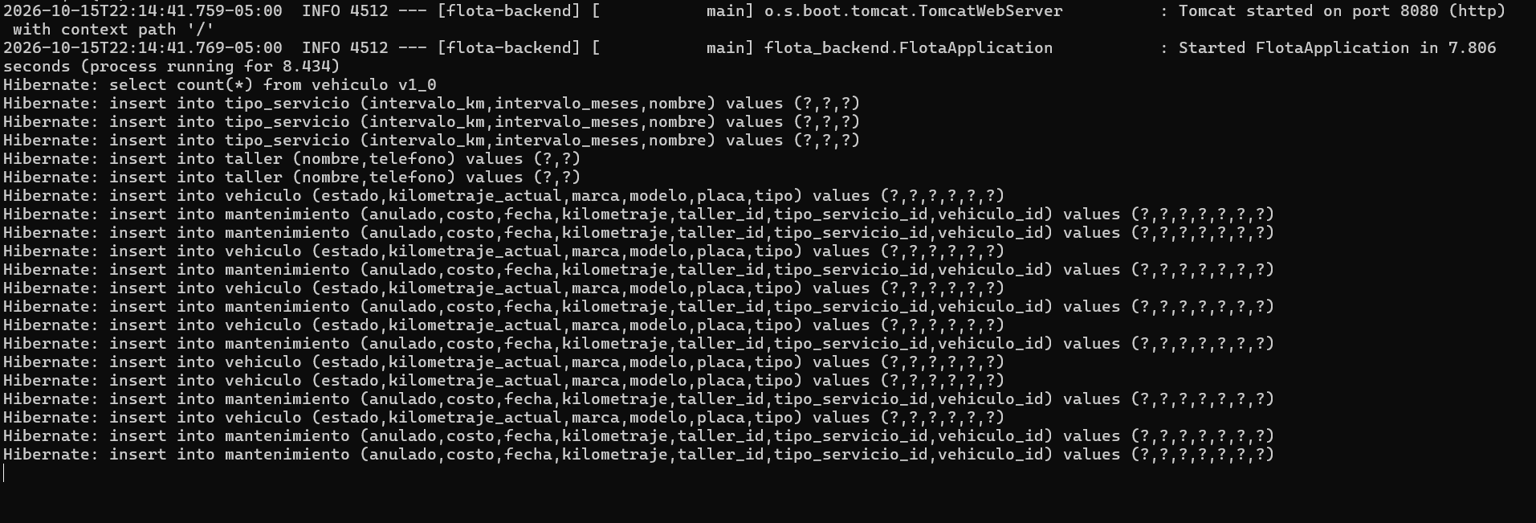
Figura 16. Arranque verificado: el servidor responde en el puerto 8080 y se cargan los datos de prueba.
En la captura se observa que el servidor arrancó en 7,8 segundos y que a continuación Hibernate insertó los datos iniciales: tres tipos de servicio, dos talleres, siete vehículos y ocho mantenimientos. Esa carga solo ocurre si la tabla de vehículos está vacía, por lo que arrancar de nuevo no duplica los registros. Para detener la aplicación se presiona Ctrl + C en esa misma terminal.
Placa | Tipo | Km actual | Situación esperada en /api/alertas
ABC123 | Automóvil | 58.500 | Al día: no aparece
DEF456 | Camioneta | 84.000 | Vencido por kilometraje (aceite)
GHI789 | Camión | 120.300 | Vencido por tiempo (aceite)
JKL012 | Bus | 210.000 | Vencido por ambos criterios (llantas): el más crítico
MNO34E | Motocicleta | 15.200 | Sin mantenimientos: no aparece
PQR678 | Automóvil | 33.000 | INACTIVO: no aparece, pero conserva su historial
STU901 | Camioneta | 47.800 | Aceite al día; frenos vencidos por ambos criterios
Tabla 27. Datos de prueba que carga la aplicación y resultado esperado en las alertas.

6.3.6 Comprobar que funciona
Con la aplicación en ejecución, la dirección http://localhost:8080/api/vehiculos devuelve la flota completa en formato JSON:
Figura 17. Respuesta real del endpoint de consulta de vehículos.
Se observan los siete vehículos cargados, con sus placas, tipos, marcas, modelos y kilometrajes. El vehículo de placa PQR678 aparece con estado INACTIVO, lo que confirma que la eliminación lógica funciona correctamente.
Para comprobar el manejo de errores se consulta un identificador que no existe, http://localhost:8080/api/vehiculos/999:
Figura 18. Respuesta de error con el formato estándar ProblemDetail.
La respuesta devuelve el código 404 con un cuerpo estructurado que indica el estado, el título, la ruta consultada y un mensaje que cita el identificador buscado. Las otras dos funcionalidades se comprueban de la misma forma con http://localhost:8080/api/mantenimientos/vehiculo/1 y http://localhost:8080/api/alertas.

6.3.7 Consultar la base de datos con MySQL Workbench
- Database → Manage Connections → New.
- Hostname 127.0.0.1; Port 3307 si MySQL corre en Docker o 3306 si es local; Username root.
- Store in Vault con la contraseña, Test Connection y OK.
- Abrir la conexión y consultar, por ejemplo, SELECT * FROM flota_db.vehiculo;.

6.3.8 Ejecutar las pruebas automáticas
Con Docker Desktop abierto, desde la carpeta backend, ejecutar .\mvnw.cmd test. No hace falta tener la aplicación corriendo ni una base de datos configurada. El resultado esperado es Tests run: 42, Failures: 0, Errors: 0 y BUILD SUCCESS. Los comandos para ejecutar una clase o una prueba individual están en la Tabla 17.

6.3.9 Ejecutar las pruebas en Postman
- Asegurar que la base tiene los datos de prueba recién cargados y arrancar la aplicación.
- En Postman, Import → seleccionar docs/postman/Flota.postman_collection.json. La variable baseUrl ya apunta a http://localhost:8080.
- Clic derecho sobre la colección → Run collection → Run. Las peticiones deben ejecutarse en orden, porque unas guardan los datos que usan las siguientes.
- Revisar que todas las verificaciones aparezcan como Passed.
La colección modifica la base. Para repetirla desde cero se borra la base (DROP DATABASE flota_db; desde Workbench, o docker exec -it flota-mysql mysql -uroot -p -e "DROP DATABASE flota_db;") y se reinicia la aplicación, que la vuelve a crear con los datos de prueba.

6.3.10 Problemas frecuentes
Síntoma | Causa probable | Solución
Communications link failure | MySQL no está en ejecución o el puerto es otro | Iniciar el contenedor (docker start flota-mysql) o el servicio MySQL80, y revisar el puerto de DB_URL
Access denied for user 'root' | La contraseña no coincide | Revisar DB_PASSWORD o application-local.properties
Public Key Retrieval is not allowed | Autenticación de MySQL 8 sin SSL | Agregar &allowPublicKeyRetrieval=true al final de DB_URL
Port 8080 was already in use | Otra instancia de la aplicación sigue corriendo | Cerrarla con Ctrl + C o cambiar server.port
port is already allocated | El puerto 3307 ya está ocupado al crear el contenedor | Usar otro puerto (-p 3308:3306) y ajustar DB_URL
Could not find a valid Docker environment | Docker Desktop está cerrado al correr las pruebas | Abrir Docker Desktop y esperar a que el motor esté en ejecución
Virtual Machine Platform is not enabled | La virtualización de Windows no está activada | Ver los comandos de la sección 6.3.1
'mvnw' no se reconoce como un comando | La terminal no está en la carpeta backend | Situarse en backend y usar .\mvnw.cmd
Postman: falla la petición 1.1 | La base no tiene los datos de prueba | Borrar la base y reiniciar la aplicación
Tabla 28. Problemas frecuentes durante la instalación y las pruebas.

7. Calidad del código
Esta sección responde al primer criterio de evaluación de la entrega: buenas prácticas de programación, limpieza y organización. Las prácticas que se listan fueron verificadas en el código, no son declaraciones de intención.

7.1 Buenas prácticas verificadas
Práctica | Cómo se aplica en el proyecto
Separación estricta en capas | Ningún controlador accede al repositorio directamente: todo pasa por la capa de servicio, que es la única que conoce las reglas de negocio.
Objetos de transferencia como records inmutables | Los DTO son records de Java, por lo que no pueden modificarse después de creados. Las entidades JPA nunca se exponen directamente al cliente.
Inyección de dependencias por constructor | Las dependencias se declaran como campos final y se reciben en el constructor, lo que las hace obligatorias y facilita sustituirlas en pruebas.
Validación declarativa en la frontera | Las reglas de formato se declaran con anotaciones sobre el DTO, de modo que una petición inválida se rechaza antes de llegar a la lógica de negocio.
Manejo centralizado de errores | Un único @RestControllerAdvice traduce cada excepción a un código HTTP y a un cuerpo JSON uniforme en formato ProblemDetail, el estándar RFC 7807.
Sin APIs obsoletas | El 422 usa HttpStatus.UNPROCESSABLE_CONTENT, que reemplaza a UNPROCESSABLE_ENTITY, marcado como obsoleto desde Spring Framework 7.
Control explícito de transacciones | Cada operación de servicio declara @Transactional, y las de solo lectura usan readOnly = true.
Credenciales fuera del código | La conexión se resuelve con variables de entorno que tienen valores por defecto para desarrollo. El archivo de credenciales locales está excluido del repositorio.
Consultas optimizadas | La consulta que alimenta las alertas usa JOIN FETCH para traer el vehículo y el tipo de servicio en una sola operación, evitando consultas repetidas contra la base de datos.
Lógica compleja descompuesta | El cálculo de alertas se divide en métodos privados con una responsabilidad cada uno, y el criterio de ordenamiento se declara una sola vez como constante.
Pruebas automáticas reproducibles | Las pruebas levantan su propia base MySQL en Docker y vacían las tablas antes de cada caso: dan el mismo resultado en cualquier equipo y en cualquier fecha, y no dependen unas de otras.
Pruebas sin duplicación | Una clase base concentra la configuración y los métodos para preparar datos; las clases de prueba solo contienen los casos.
Tabla 29. Buenas prácticas identificadas en el código.

7.2 Puntos de mejora detectados
La auditoría también identificó aspectos que conviene corregir de cara a la Entrega 3. Se documentan abiertamente, ordenados por prioridad, porque reconocerlos es parte de evaluar con criterio el propio trabajo.
Aspecto a mejorar | Prioridad | Observación
Faltan pruebas unitarias y la medición de cobertura | Alta | Las pruebas de integración cubren todas las funcionalidades, pero el RNF-09 exige una cifra de cobertura sobre los servicios, que requiere JaCoCo y pruebas unitarias.
Descripciones JavaDoc reducidas | Media | Tras el commit 1ccde72, controladores, entidades y varios métodos quedaron solo con etiquetas o sin comentario. Conviene recuperar las descripciones, que el RNF-08 exige.
No hay paginación en el listado de vehículos | Media | Con una flota grande, la consulta de vehículos devolvería todos los registros en una sola respuesta.
Faltan los endpoints de consulta de catálogos | Media | No hay forma de listar los tipos de servicio ni los talleres por API, lo que el frontend necesitará para llenar sus formularios.
El campo anulado de mantenimiento no tiene operación asociada | Baja | La columna existe en la entidad y las alertas ya la respetan, pero ningún endpoint permite anular un mantenimiento (RF-07).
La contraseña por defecto de la base de datos está vacía | Baja | Es aceptable en desarrollo, pero debe fijarse por variable de entorno antes de cualquier despliegue.
Un commit hecho directamente sobre main | Baja | El flujo acordado exige pull request incluso para correcciones; se puede reforzar protegiendo la rama main en GitHub.
Tabla 30. Puntos de mejora detectados en la auditoría.

8. Conclusiones
El backend del sistema está construido sobre una base sólida. La arquitectura en capas es consistente, las reglas de negocio están concentradas en la capa de servicio y el manejo de errores sigue un estándar reconocido. La aplicación arranca, se conecta a la base de datos y responde correctamente, tanto en los casos válidos como en los de error.
Las cuatro funcionalidades básicas exigidas por el enunciado están implementadas y disponibles por API: la gestión de vehículos, el registro de mantenimientos, la consulta del historial y las alertas de mantenimiento preventivo. Esta última es la de mayor complejidad lógica y quedó resuelta contemplando varios tipos de servicio por vehículo y un orden por criticidad.
El avance más importante frente a la versión anterior está en las pruebas. El proyecto pasó de diez casos manuales a 42 pruebas automáticas de integración que ejercitan los ocho endpoints, las catorce reglas de negocio y todos los códigos de error contra un MySQL real, y que cualquier integrante puede repetir con un solo comando y Docker abierto. Las 42 pasan.
El control de versiones es otro punto fuerte. Diez ramas, diez pull requests y un historial de mensajes descriptivos demuestran un flujo de trabajo ordenado y trazable, con una única excepción documentada.
La interfaz web no ha sido iniciada, de modo que la integración entre el frontend y la API está programada para la Entrega 3.

8.1 Prioridades para la Entrega 3
- Implementar las pruebas unitarias de los servicios con Mockito y medir la cobertura con JaCoCo, para cumplir el RNF-09.
- Desarrollar la interfaz web en Angular e integrarla con la API existente.
- Implementar las funcionalidades de datos: estadísticas de costos por vehículo y por mes, gráficos de los tipos de mantenimiento más frecuentes y reportes exportables a CSV.
- Añadir los endpoints de consulta de catálogos y la anulación de mantenimientos (RF-07).
- Recuperar las descripciones JavaDoc e incorporar la paginación en el listado de vehículos.
- Desplegar la aplicación en un entorno de producción y ejecutar las pruebas de usuario y de aceptación.

